Департамент образования и науки Кемеровской области
ГБОУ СПО ЮРГИНСКИЙ ТЕХНОЛОГИЧЕСКИЙ КОЛЛЕДЖ
Отделение Дизайн и технологии

УТВЕРЖДАЮ
Зам. директора по
научно-методической работе _________ Л.А. Шарова
__________ 20___г.

ВЫПОЛНЕНИЕ ДЕКОРАТИВНОГО НАТЮРМОРТА

МЕТОДИЧЕСКИЕ УКАЗАНИЯ К ВЫПОЛНЕНИЮ ДОМАШНЕЙ КОНТРОЛЬНОЙ РАБОТЫ ДЛЯ СТУДЕНТОВ
ЗАОЧНОЙ ФОРМЫ ОБУЧЕНИЯ

Дисциплина РИСУНОК И ЖИВОПИСЬ
Специальность 43.02.04 Прикладная эстетика

2014
Методические указания по выполнению домашней контрольной работы для студентов заочного отделения ГБОУ СПО ЮТК составлены в соответствии с Федеральным государственным образовательным стандартом среднего профессионального образования по специальности 43.02.04 Прикладная эстетика, утверждённым приказом №468 от 07.05.2014г. Министерства образования и науки РФ и на основании рабочей программы по дисциплине Рисунок и живопись от 01.09.2014 года.

РАССМОТРЕНО
На заседании ЦМК ДиТ
Протокол № ____ от _________20__ г.

Председатель
ЦМК отделения ДиТ _________ В.В. Решетка

СОСТАВИТЕЛЬ
Преподаватель
спецдисциплин ГБОУ СПО ЮТК _________ М.М.Борисова

РЕЦЕНЗЕНТы
Преподаватель
спецдисциплин ГБОУ СПО ЮТК _________ Т.А.Черешнева

Заведующий
лабораторией стандартизации __________ Е.Н. Соловьева
___________ 20__ г.

Зарегистрировано в методическом кабинете ___________ 20__ г.

Зам. директора по
научно-методической работе __________ Л.А.Шарова

СОДЕРЖАНИЕ
 | Введение………………………………………………………... | 4
 | - Методические указания к выполнению практической работы… | 5
 | - Общие теоретические сведения…………………………………… | 6
 | - Порядок выполнения работы………………………………………. | 8
 | - Домашняя контрольная работа ……………………………………  - Контрольные вопросы……………………………………………… | 11  11
 | Список источников………………………………………………………… | 12
 | Приложение А - Пример оформления титульного листа отчета……… | 13

ВВЕДЕНИЕ

Методические указания предназначены для студентов заочного отделения по специальности 43.02.04 Прикладная эстетика и являются учебно-практическим пособием, содержащим рекомендации, позволяющие систематизировать и углублять освоение учебного материала по теме «Выполнение декоративного натюрморта».
Целью разработки методических указаний является организация самостоятельной работы обучающихся в процессе выполнения домашней контрольной работы по теме «Выполнение декоративного натюрморта», которая предусмотрена графиком учебного процесса
В методических указаниях дано одно из определений Декоративного натюрморта», раскрывается история возникновения данной изобразительной техники в историческом масштабе. Рассматриваются стадии выполнения колористического решения декоративного натюрморта поэтапно. Приведены различные примеры выполнения декоративного натюрморта, так же представлен ряд контрольных вопросов для усвоения материала.
Учебное пособие поможет студентам самостоятельно освоить данную тему и выполнить контрольную работу, которая должна быть предоставлена преподавателю на проверку в установленные сроки и должна содержать практическую часть –Декоративный натюрморт, выполненный на формате А 3. Студент должен быть готов к устному собеседованию по вопросам, представленным в пункте 5.

- Методические указания к выполнению практической работы

Тема: Выполнение декоративного натюрморта
Цель работы: Освоение методики выполнения приемов стилизации декоративного натюрморта, через выполнение постановки из предметов быта и природных форм.
Задачи работы:
          - научиться анализировать и передавать на плоскости предметы различной формы;
          - создавать изображения по воображению;
          - освоить виды определения пропорций геометрических фигур и тел;
          - изучить законы композиции и перспективы, через выполнение практической работы;
          - научиться самостоятельно выполнять линейно-конструктивное построение рисунка постановки и грамотно передавать колористическое решение декоративного натюрморта.
Материально-техническое оснащение:
- компьютер
- экран ЖК
- мольберт
- софит для направленного освещения

2. ОБЩИЕ ТЕОРЕТИЧЕСКИЕ СВЕДЕНИЯ
Декоративными принято называть натюрморты, основным предназначением которых является украшение чего-либо, как правило, интерьера. Вообще натюрморт как жанр изобразительного искусства представляет огромные возможности для декоративной стилизации – ему по определению сложно быть не декоративным. Многие талантливые художники, создававшие натюрморты, работали в совершенно разной манере, однако их полотна в равной мере можно назвать декоративными. К примеру, Матисс делал акцент на цвета и фактуру – его натюрморты можно обозначит как декоративно- экспрессионистические. Внимание к цвету характерно и для натюрмортов Кустодиева, Фалька, Лентулова. Пикассо, как представитель направления кубизма, стремился по новому передать форму и пространство «мертвой природы» в соответствии с техническими приемами художников этого направления, то есть разлагая предметы на простые геометрические формы – но его картины так же великолепно соответствуют термину «декоративный». Некоторые художники посредством натюрморта пытались передать какой-либо сложный образ (Петров-Водкин), и все же декоративность полотен, то есть способность украшать, не оставляет сомнения.

Понятие декоративности
Декоративность – совокупность художественных свойств, усиливающих эмоциональную выразительность и художественно организационную роль произведений пластических искусств в окружающей человека предметной среде. Художественные приемы, обусловливающие декоративность произведения искусства, богаты, многообразны и специфичны для каждого вида искусства. Важную роль в создании эффекта декоративности произведения играют декор, (в т.ч. орнамент или его детали), выразительность природной фактуры материалов и присущих им особенностей пластической формы, композиции, организация линейных ритмов, пластических объемов и цветовых пятен, интенсивность звучания цвета, выразительность и фактура красочного мазка и др. Декоративность является одним из главных художественных средств произведений декоративно-прикладного искусства. Она присуща и произведениям изобразительного искусства, как станковым, так и монументально декоративным (скульптура, настенная живопись, мозаика и т.д.), вступающим во взаимосвязь с архитектурой и образующим художественный ансамбль. В этом случае декоративность часто играет подчиненную роль и выступает в органичном единстве с идейно художественным содержанием и образным строем произведения или художественного комплекса.

Проблемы декоративной живописи
На протяжении всего курса живописи студенты сталкиваются со сложностями декоративной живописи, которая заключает как бы совершенно самостоятельный раздел курса со своими достаточно ярко выраженными особенностями. В декоративной живописи в отличие от живописи академического плана по-другому преломляются общие закономерности изобразительного искусства. В этой связи, особенно на первом плане перехода, возникает целый ряд сложностей.
В практической работе студент должен ясно представлять, какие закономерности декоративных построений могут быть использованы в каждом конкретном случае, как зависит та или иная концепция декоративного решения, например, от того, что является объектом работы: натюрморт, пейзаж или портрет. В самом понятии декоративной живописи объединяются очень разные по своим возможностям явления. Если говорить о декоративности цвета, то надо обратить внимание на то, что качество декоративности цвета присуще произведениям не только разных школ и направлений, но и произведениям разных эпох, которые мы связываем с начальным периодом живописи. Пример: «Парусное судно» – роспись из гробницы Каемакха в Гизе V в. до н. э.
Необходимо знать о том, что декоративность цвета может иметь очень большой диапазон применения – от незначительного форсирования цвета в станковых, по своему характеру, решениях, то есть в живописи, в которой сохраняется полноценная трактовка пространства, до декоративных решений, где сам декоративный эффект может строиться на нескольких пятнах открытых цветов с полным отсутствием сложной цветовой среды.
Упрощенные системы обычно связывают с графикой, особенно с графикой рекламного характера. Но их необходимо рассматривать в общем диапазоне цвета в изобразительном искусстве как крайнюю часть этого диапазона, тем более что общие закономерности использования цвета в равной степени относятся и к разным видам живописи, к графическим решениям, в которых используется цвет, к прикладному искусству и к произведениям скульптуры, в которых присутствует цвет. Если Вы рассматриваете минимальные средства с точки зрения количества используемых в декоративных решениях цветов, то надо знать, что даже один цвет дает достаточно большие возможности для построения декоративного эффекта (имеется в виду не только черный цвет, который широко используется в графике, но и любой другой цвет). В основе любого декоративного решения лежит, прежде всего, тональный строй.
Одна из самых важных проблем в декоративной живописи – это организация целого. Студенту целесообразно начать работу с эскизов. Стадия эскизной разработки – это отбор основных цветковых компонентов, поиск тонально-композиционной конструкции, выбор живописной концепции решения и выбор принципа решения формы, а также раскладка основных цветовых пятен, закладка ритмической основы будущей композиционной системы произведения и основы колористических связей. Здесь определяют, по какому из двух путей пойдет разделение колористической системы: по пути использования в этюдах цветового строя, заданного учебной постановкой, или по пути создания новой колористической системы, которая отвечает развитию авторского замысла. Любое колористическое построение имеет свою логику. Эта логика связана с законами выразительного искусства. Чем меньшими средствами достигнут тот или иной эффект в живописи, тем выше будет степень его выразительности. Система, построенная с помощью двух цветов, будет более выразительна, чем система колорита четырех, пяти и большего количества цветов. Чем меньше тональных или цветовых акцентов, тем выразительнее будет декоративное построение.
Таким образом, работа над декоративными решениями требует строгого дозирования средств на всех этапах работы.

3. ПОРЯДОК ВЫПОЛНЕНИЯ РАБОТЫ
Работа над натюрмортом
- Прежде всего, в работе над натюрмортом студент должен ясно представлять, что в основе любого декоративного построения лежат общие для всех видов изобразительных искусств закономерности. Декоративная живопись требует тона и владения формой, умения в построении сложных колористических эффектов как и живопись академического плана.
- Иметь полное представление о всем диапазоне возможных принципов декоративных решений.
- Возрастает значение элементов композиционного творчества. В связи с этим большое внимание должно быть уделено разработке эскизов декоративных решений натюрморта.
- Разработка активных по своему строю колористических систем, в которых используются сильные цветовые и цвето-тональные контрасты. Построение колорита на определенной заданной гамме цветов, а также на гамме оттенков одного цвета (например, натюрморт, построенный на различных оттенках синего цвета) – важнейшая проблема.
- Проблема построения пространства в декоративной живописи. Здесь возникают две достаточно противоречивые тенденции. С одной стороны, оптимальные условия для решения декоративных задач создает максимальная плоскостность решения, так как только в плоскостном решении наиболее полно можно использовать качества основного элемента декоративного построения цветового пятна. С другой – любая предметная среда, являющаяся объектом изображения, несет в себе большое количество пространственных характеристик. Все эти пространственные характеристики в равной степени разрушают возможности для создания эффекта плоскости изображения. В плоскостном изображении пространство условно, вот почему только условными могут быть и те средства, которыми в декоративной живописи решается форма. Ключевой задачей декоративного решения становится задача трактовки формы. В первую очередь должны быть устроены все эффекты иллюзорности как в трактовке отдельных форм, так и в трактовке пространства.
- Важная проблема декоративной живописи, особенно для жанра натюрморта, – это проблема орнамента и связанная с ней проблема организации орнаментальной среды. Орнамент является очень сильным средством создания декоративных эффектов. В декоративной живописи орнамент может играть разную роль. Введенный в большом количестве он может играть роль контрастного элемента, своеобразного орнаментального акцента в системе живописных средств натюрморта. Крупномасштабный орнамент, введенный в натюрморт в большом количестве, может стать основой общей ритмической структуры натюрморта и в то же время основным элементом декора. Примером этому могут служить натюрморты Анри Матисса. Уничтожая в своих декоративных натюрмортах иллюзорность пространства, художник в то же время сохраняет объемные характеристики предметов. «Статуэтка и ваза на восточном ковре». Сочетание плоскости и объемных форм, с изысканным сочетанием цветов и контрастом с черным цветом составляет особую прелесть этого натюрморта. «Натюрморт с голубой скатертью» 1909 г. Основным декоративным элементом является голубая скатерть с крупномасштабным орнаментом, которая не разрушается ни светотеневыми, ни пространственными эффектами. В эту среду погружены многочисленные предметы, масштаб которых невелик по отношению к холсту. На примере рассмотренных натюрмортов известных мастеров декоративной живописи очень хорошо видно, какое большое значение в произведении декоративной живописи имеет гармония цветов.

ПРИМЕРЫ ВЫПОЛНЕНИЯ ДЕКОРАТИВНОГО НАТЮРМОРТА

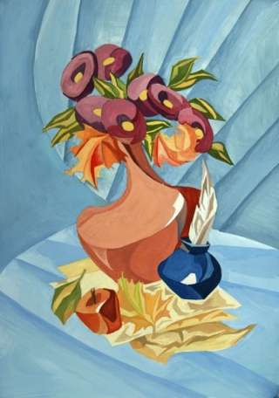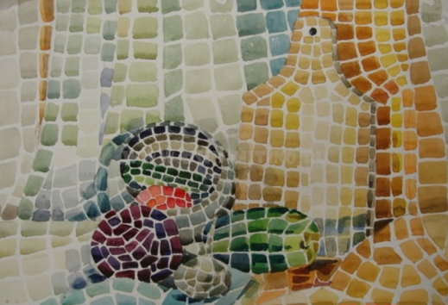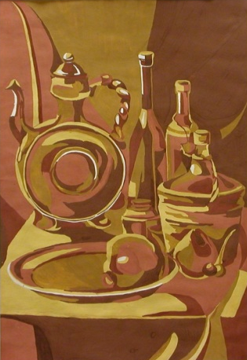

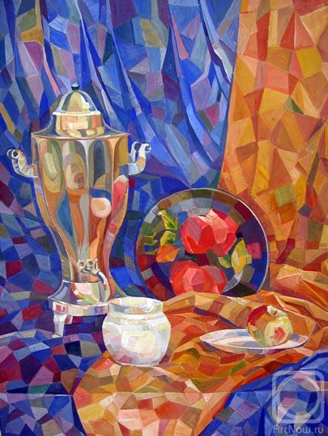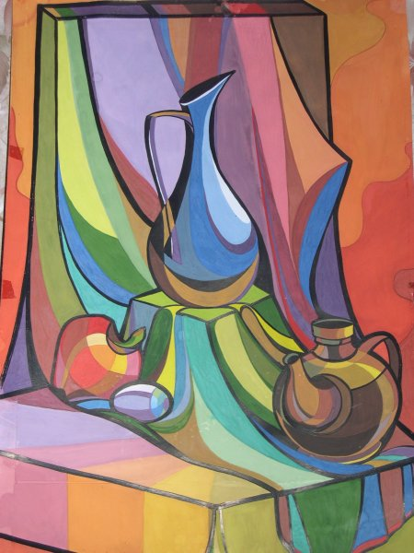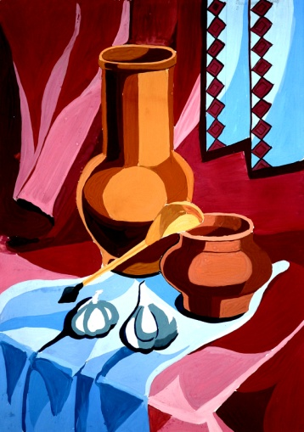

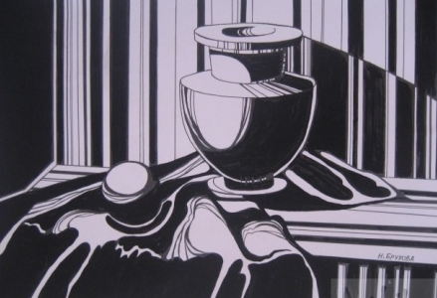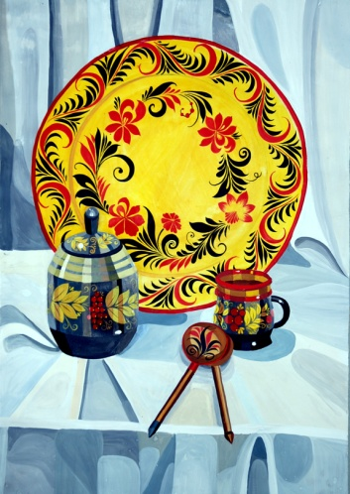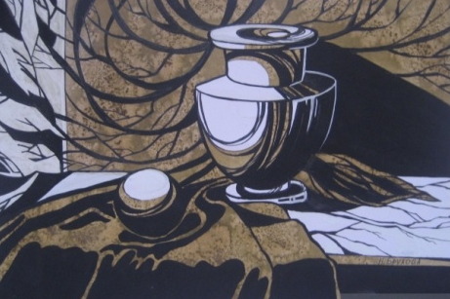

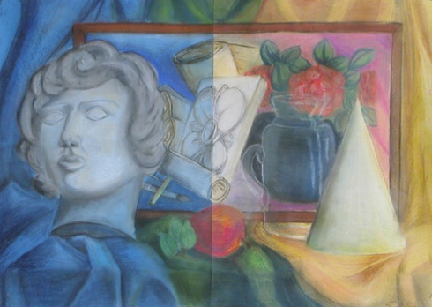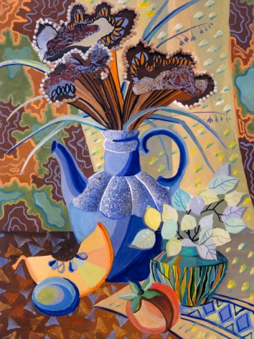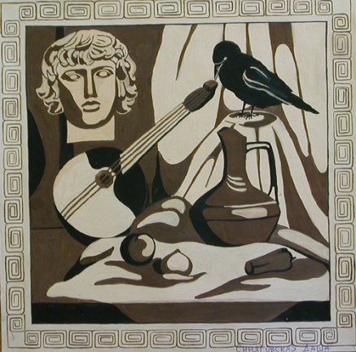

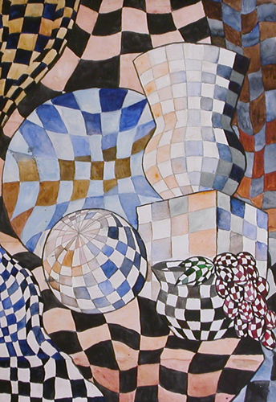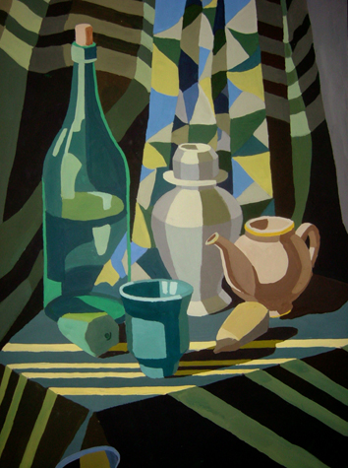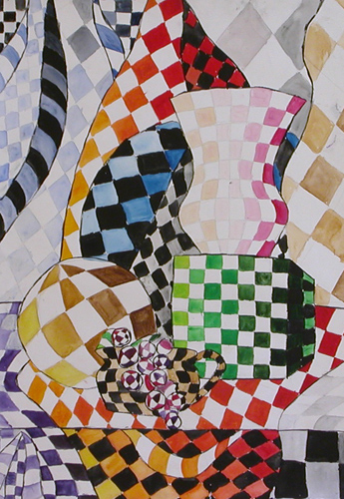

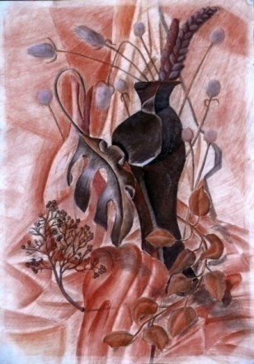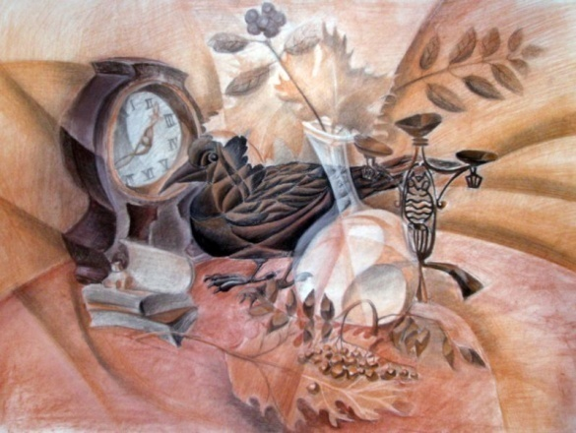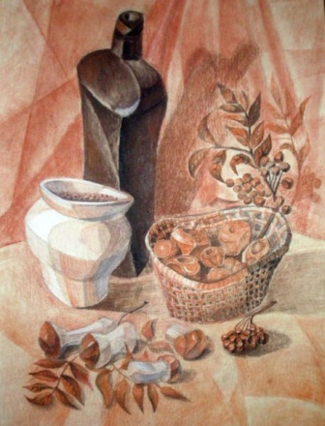

4. ДОМАШНЯЯ КОНТРОЛЬНАЯ РАБОТА

Выполненная контрольная работа должна содержать:
- Титульный лист (Приложение А)
- Письменный ответ на контрольные вопросы
- Графическую часть – Декоративный натюрморт, выполненный на формате А 3

Задание:
Выполните линейно-конструктивное построение рисунка и колористическое решение декоративного натюрморта с натуры из предметов быта и природных форм на фоне драпировки, используя приемы стилизации, учитывая вышеизложенную последовательность.
Решение:
Акварельная бумага формата А3, простой карандаш, акварель, гуашь, кисти: белка, пони, щетина №6-№9, синтетика круглая, плоская, палитра.

- КОНТРОЛЬНЫЕ ВОПРОСЫ

- Какой натюрморт называют декоративным?
- Дайте определение декоративности.
- Какие задачи, прежде всего, необходимо поставить перед выполнением декоративного натюрморта?
- Назвать известных художников, работавших в данной технике.
- Дать понятие полутени в живописи.
- Дать понятие тени в живописи.
- Дать понятие свету в живописи.

СПИСОК ИСТОЧНИКОВ
Основная литература:

- Бесчастнов, Н. П. Живопись [Текст] : учебное пособие для студентов вузов / Н. П. Бесчастнов. – М. : Владос, 2007. – 224 с.
- Визер, В. В. Живописная грамота. Система цвета в изобразительном искусстве [Текст] / В. В. Визер.- СПб.: Питер, 2007.- 192 c.
- Гаррисон, Х. Рисунок и живопись. Материалы, техника, методы [Текст] : полный курс / Х. Гаррисон. – М. : Эксмо, 2007. – 256 с.
- Гилл, М. Гармония цвета. Естественные цвета: руководство для создания наилучших цветовых сочетаний [Текст] / М. Гилл.- М.: АСТ: Астрель, 2006.-143 c.
- Гилл, М. . Гармония цвета. Интенсивные цвета [Текст] / М. Гилл.- М.: Астрель; АСТ, 2005.- 144 c.
- Гилл, М. Гармония цвета: Пастельные тона [Текст] / М. Гилл.- М.: Астрель; АСТ, 2005.- 144 c.
- Чиварди, Дж. Комбинация красок в живописи [Текст] / Дж. Чиварди.- М.: Эксмо, 2006.- 96 c.

Интернет-ресурсы:
- Декоративный натюрморт http://www.artseven.ru/Themes/decorativeStillLife/
- Декоративная живопись (Учебно-методические указания). Автор: Ионченков А.И., редактор: Масленникова С.Г. http://abc.vvsu.ru/Books/dekor_zshivop/page0001.asp
ПРИЛОЖЕНИЕ А
Пример оформления титульного листа отчета

ДЕПАРТАМЕНТ ОБРАЗОВАНИЯ И НАУКИ КЕМЕРОВСКОЙ ОБЛАСТИ (12)
ГБОУ СПО ЮРГИНСКИЙ ТЕХНОЛОГИЧЕСКИЙ КОЛЛЕДЖ (14)
Отделение ДИЗАЙН И ТЕХНОЛОГИИ (12)

ВЫПОЛНЕНИЕ ДЕКОРАТИВНОГО НАТЮРМОРТА
(20-22)
Практическая работа № 8 (16)
Дисциплина | РИСУНОК И ЖИВОПИСЬ
Специальность | 43.02.04 Прикладная эстетика (16)

Выполнил:
Студент группы № ______
__________ __________
(подпись) (ФИО студента)
«___» ___________20__ г.

2014

